- Регистрация на сайте GitHub
https://github.com/ - Официальный сайт
- Регистрируемся, проходим капчу, привязываем действующую почту!

- Установка Visual Studio Code
https://code.visualstudio.com/download - скачать
После установки укажите эти галочки (обязательно).
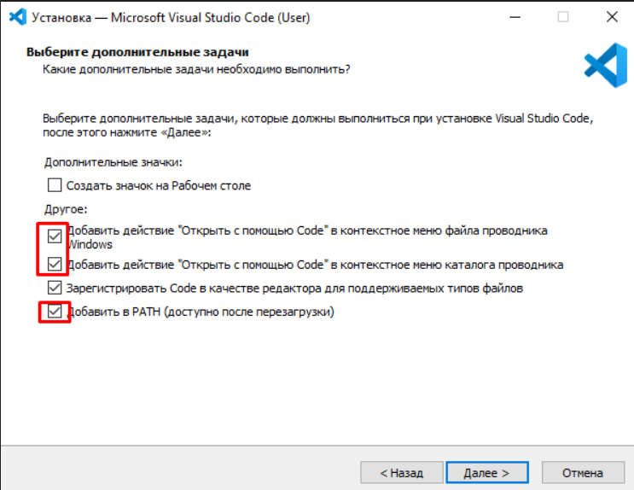
Скачайте расширения для Python (в самом Visual Studio Code).
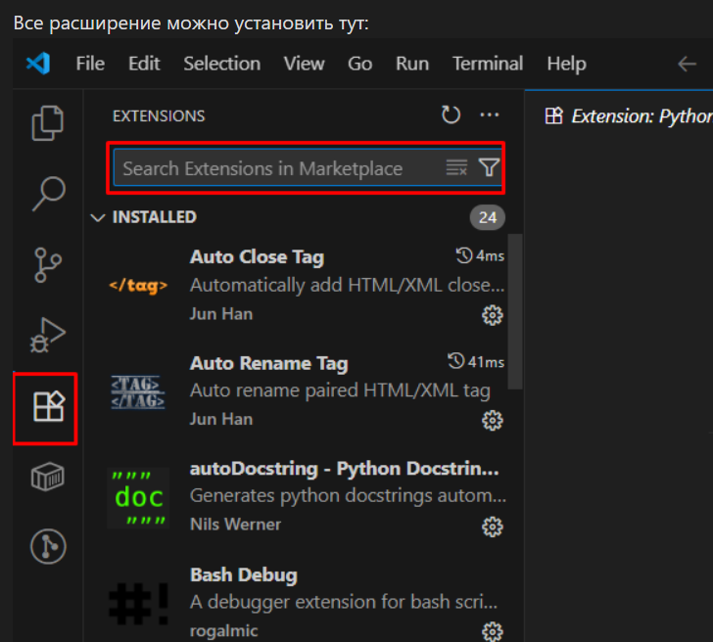
Эти расширения обязательны:
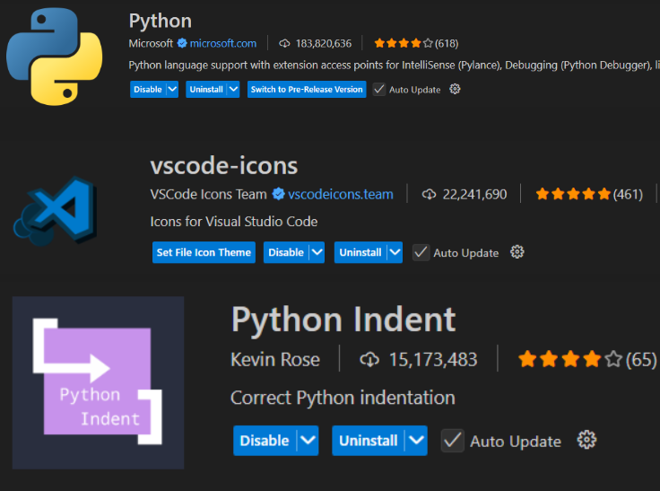

Привязка GitHub к Visual Studio Code

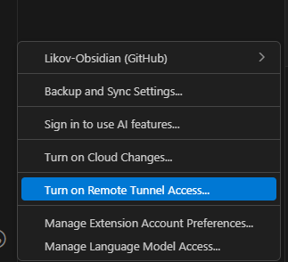
По итогу мы можем загружать коды на наш репозиторий на гит хабе
